AUDAX CLUB PARISIEN

RANDONNEUR 5000

BULLETIN de DEMANDE
(à remplir en caractères d’imprimerie SVP)
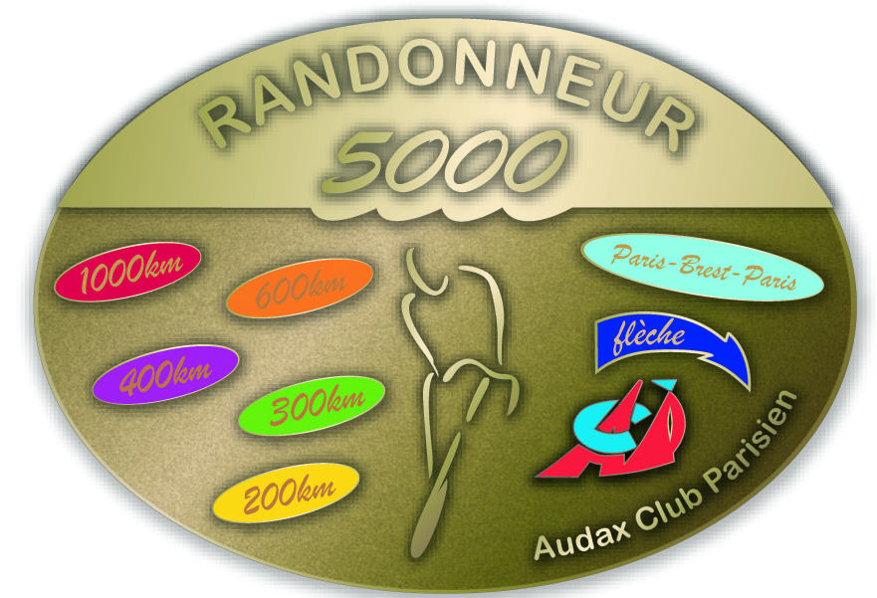
RANDONNEURS FRANÇAIS 1921
RANDONNEURS EUROPEENS 1976
RANDONNEURS MONDIAUX 1983

NOM ……………………………………..………… Prénom …………………….………………. Né(e) le …. / …. / ……..…

Adresse ……………………………………..……….………………………………...……………………………………………………………

Code Postal …………………. Commune ………………………….…….………….………………… Pays ………………………….……

Nom du CLUB …….…………………………………………………. Département du club ………..…….. N° du Club …..………....…
(à écrire en totalité, SANS abréviation)

Date de la première organisation …….…… / …………… / ……………

Date de la dernière organisation …….…… / …………… / ……………

Organisation | Distance | Date | Organisateur  ou Nom de l'épreuve | Numéro d'homologation
Brevets de  Randonneurs  Mondiaux | 200
Brevets de  Randonneurs  Mondiaux | 300
Brevets de  Randonneurs  Mondiaux | 400
Brevets de  Randonneurs  Mondiaux | 600
Brevets de  Randonneurs  Mondiaux | 1000
PBP | 1200 |  | AUDAX CLUB PARISIEN
Flèche Vélocio ou Epreuve étrangère

SOLDE KILOMETRIQUE

Organisation | Distance | Date | Organisateur  ou Nom de l'épreuve | Numéro d'homologation
Brevets de
Randonneurs
Mondiaux
Brevet de 1200 & +
Flèche de France
Flèche
Traces
Epreuve étrangère

TOTAL kilométrique :

